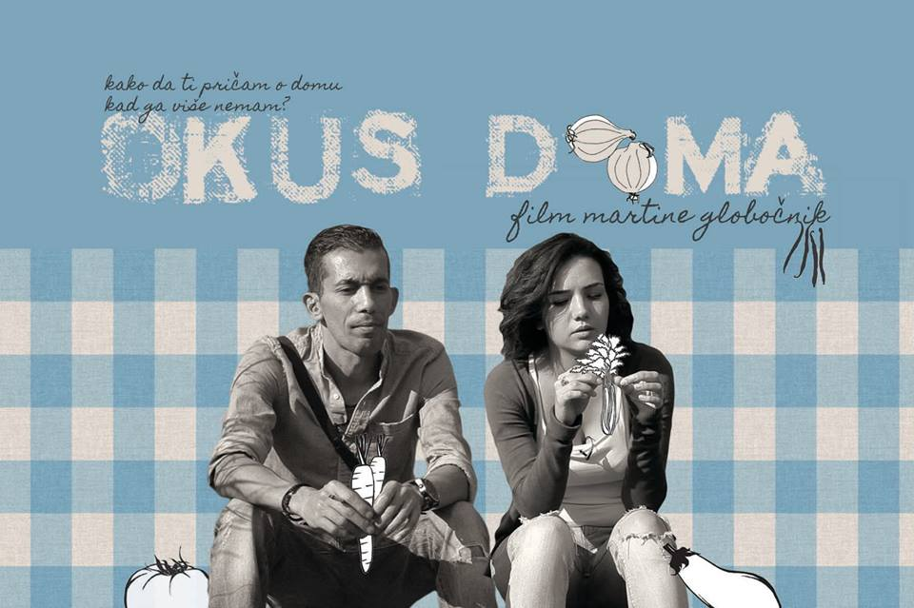

U posljednjih dvadeset godina tisuće migranata izgubilo je živote na putu prema Europi. Neki od njih našli su se u Hrvatskoj. Koliko mi njih razumijemo, koliko oni nas? Je li hrana jezik kojim svi govorimo i preko kojeg bismo mogli početi prihvaćati jedni druge?

Dokumentarni film Okus doma, koji će premijerno u Hrvatskoj biti prikazan na Međunarodnom festival dokumentarnog filma ZagrebDox u ponedjeljak, 22. veljače u 18 sati u dvorani 2 Cineplexxa u Centru Kaptol, razmišlja upravo o tim ljudima i njihovim iskustvima.

Dokumentarni film po scenariju Martine Globočnik progovara kroz priče triju protagonista: Emine, koja svoje pomaganje azilantima pretvara u gastronomski projekt, tražitelja azila i kuhara Rede, koji u Hotelu Porin čeka odluku o svojoj sudbini, te 22-godišnje Sandre, koja nakon bijega iz Sirije nastoji naći svoje mjesto pod suncem. Trailer filma možete pogledati ovdje.

Okus doma bit će prikazan u programu Stanje stvari ZagrebDoxa za koji ulaznice od 25 kuna možete kupiti na blagajnama Cineplexx-a. Nakon projekcije filma oko 21:15 sati održat će se i prigodni domjenak koji će za posjetitelje ZagrebDox-a pripremiti kulinarski kolektiv Okus doma.

Dokumentarni film Okus doma dio je kampanje koju su Fade In i Centar za mirovne studije pokrenuli s ciljem podizanja svijesti javnosti o problemima i preprekama s kojima se izbjeglice suočavaju pri integraciji u naše društvo. Kampanja uključuje televizijski spot “Porijeklo hrane”, kuharicu “Okus doma”, kulinarsko-informativnu web stranicu www.okus-doma.hr te radijski spot “Integracija počinje razumijevanjem”. Kolektiv Okus doma nedavno je osnovao i zadrugu unutar koje se trenutno razvija kulinarski te jezični program.

